PC、H5、APP续投功能体验优化需求
编号：2016071103 版本V1.0
日期 | 版本号 | 内容 | 负责人
7.10 | V1.0 | 原版 | 冷明强
- 需求背景：
目前PC端续投功能存在入口过深的问题，另外，近期有客户因无法查看已开启续投的续投收益率而引发的事件，急需优化体验。APP与H5部分细节也需一并优化。
二、需求对接人：冷明强
三、是否需要内测：否
四、预期上线时间：3.12.0
五、PC端需求描述：
1、【我的友金所】-【理财管理】-【YY理财页】-【回收中的YY理财】
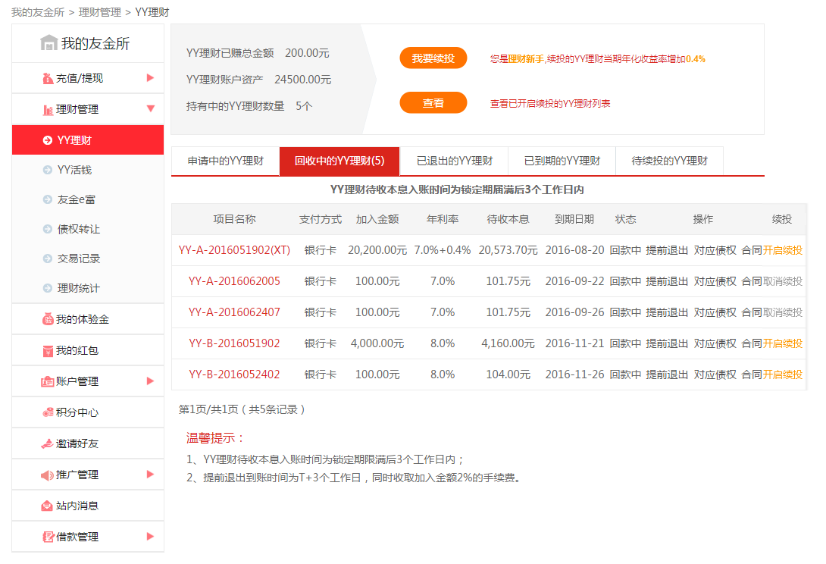
- 顶部展示的客户等级（理财新手）及加息（+0.4%），应以不同颜色突出标识。
- 列表中新增一栏“续投”，提供操作“开启续投”及“取消续投”，二者互斥；开启续投按钮颜色具有引导性，取消续投按钮颜色避免引导性。此调整的目的是将续投入口置于更前一层级，避免层级过深用户难以找到。
2、【我的友金所】-【理财管理】-【YY理财页】-【我要续投】
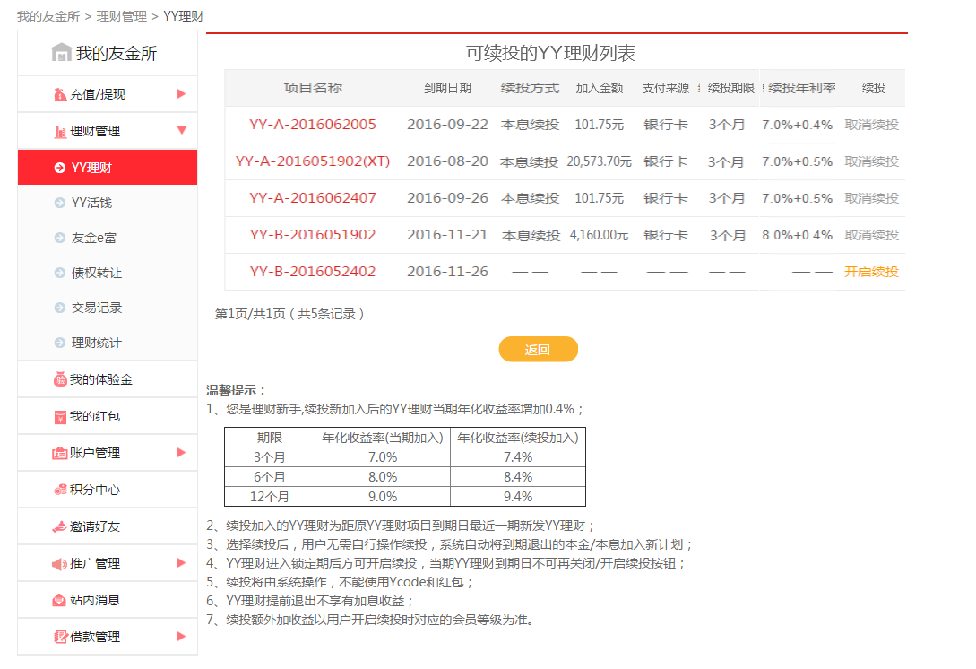
- “YY理财列表”修改为“可续投的YY理财列表”；列表样式调整：“项目名称”、“到期日期”、“续投方式”、“加入金额”、“支付来源”、“续投期限”、“续投年利率”、“续投”。
- 续投按钮样式调整，如图所示，操作“开启续投”及“取消续投”二者互斥；开启续投按钮颜色具有引导性，取消续投按钮颜色避免引导性。
- 新增“续投年利率”列，展示用户续投所将获得的年化收益率，格式为“X%”或“X%+Y%”。该收益率与用户开启续投时标的收益率以及用户会员等级加息（或活动加息）相关，当用户开启续投至完成续投期间会员等级出现升降的情况时，以用户加息最高数值为准。
- 当用户未开启续投时，该条记录的“续投时间”、“续投方式”、“支付来源”、“续投年利率”都显示“— —”。
3、【我的友金所】-【理财管理】-【YY理财页】-【我要续投】-【开启续投】
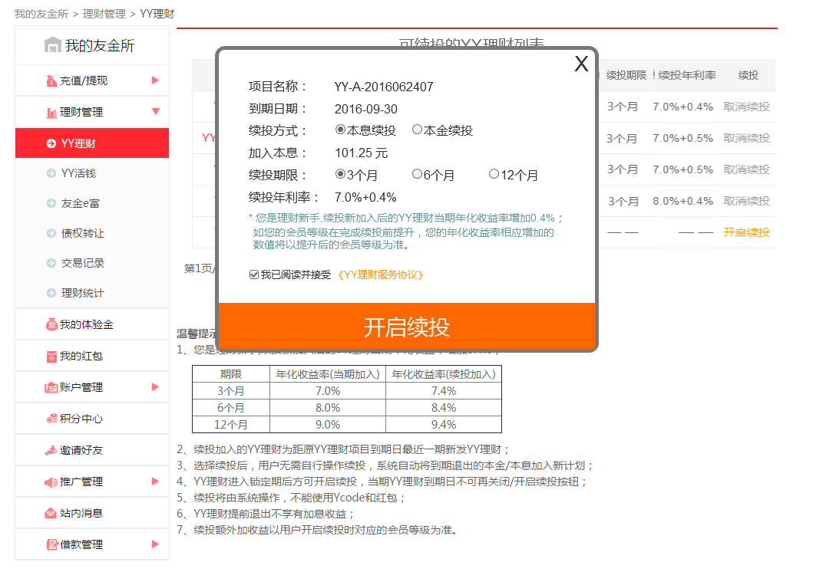
- 点击开启续投时，弹框显示续投信息选择，如图所示。
- 展示内容包括：“项目名称”、“到期日期”、“续投方式”（本息续投、本金续投选择，默认选择本息续投）、“加入金额”（随续投方式选择而变化）、“续投期限”（3、6、9个月选择，根据公司策略需要，默认选择6个月）、“续投年利率”（X%+Y%）。
- 底部展示提示语：“* 您是理财新手,续投新加入后的YY理财当期年化收益率增加0.4%；如您的会员等级在完成续投前提升，您的年化收益率相应增加的数值将以提升后的会员等级为准。”
- 提供协议勾选框，默认勾选状态，当用户取消勾选协议框时，开启续投按钮置灰显示。
4、【我的友金所】-【理财管理】-【YY理财页】-【我要续投】-【取消续投】
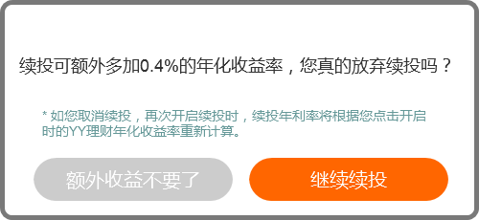
- 新增提示语“* 如您取消续投，再次开启续投时，续投年利率将根据您点击开启时的YY理财年化收益率重新计算。”
- “我再想想”按钮修改为“继续续投”。此修改的目的是为了让用户无需思考就能做出判断。

六、H5需求描述：
1、【账户】-【我的续投】
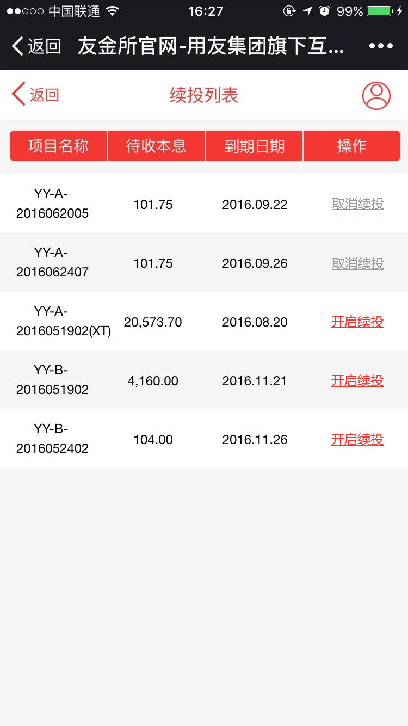
- 列表表头“到期日”改为“到期日期”。
- 列表表头“操作”中，按钮“开启”、“已开启”改为“开启续投”、“取消续投”。“开启续投”提供引导性颜色引导点击；“取消续投”避免引导用户点击。
- 原列表中仅按钮为点击区域，现需调整为整栏都可点击。
2、【账户】-【我的续投】-【开启续投】
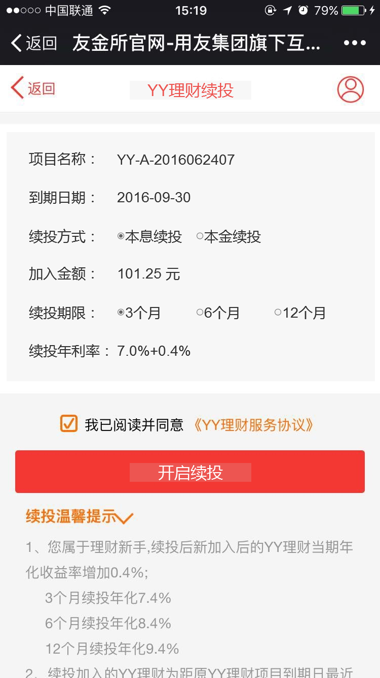
- 点击一条未开启的续投，页面展示样式如图所示。展示内容包括：项目名称、到期日期、续投方式（默认选择本息续投）、加入金额（根据选择本息续投或本金续投而显示）、续投期限（根据公司策略，默认选择6个月）、续投年利率（根据所选的续投期限和用户会员等级而显示）。
- “我要投资”按钮改为“开启续投”。
3、【账户】-【我的续投】-【取消续投】
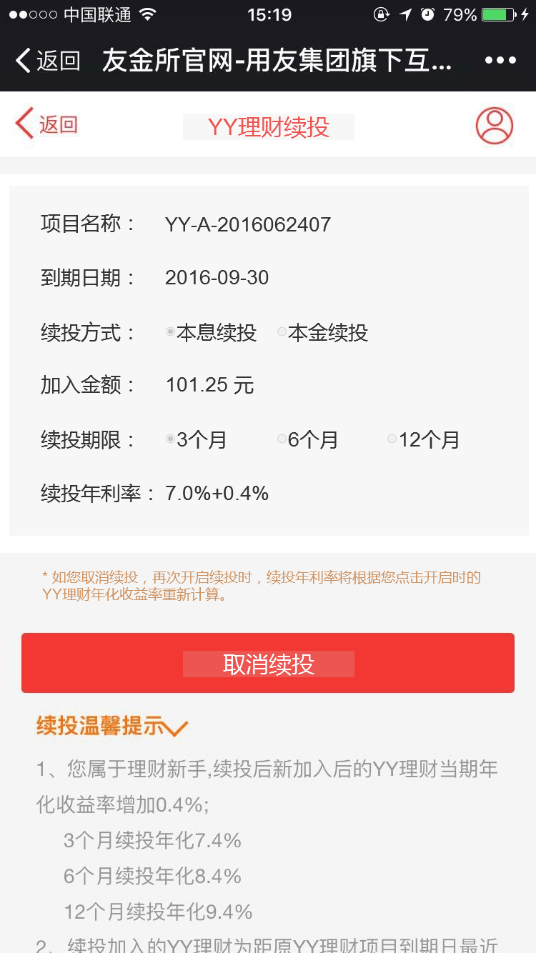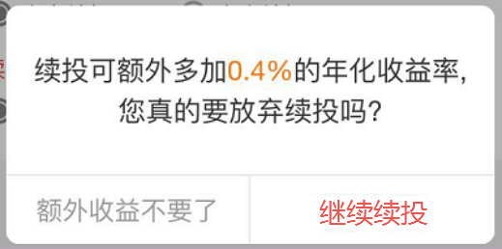
- 页面展示样式如图，所有单选框不可点击。
- 弹框按钮“我再想想”改为“继续续投”。

七、APP需求描述：
1、【我的】-【我的续投】-【已开启】
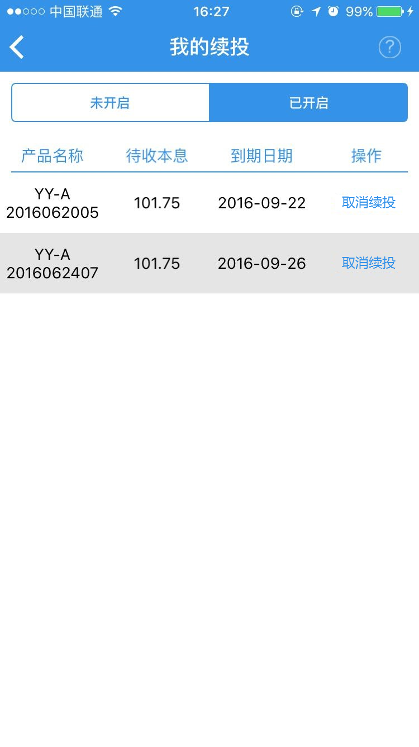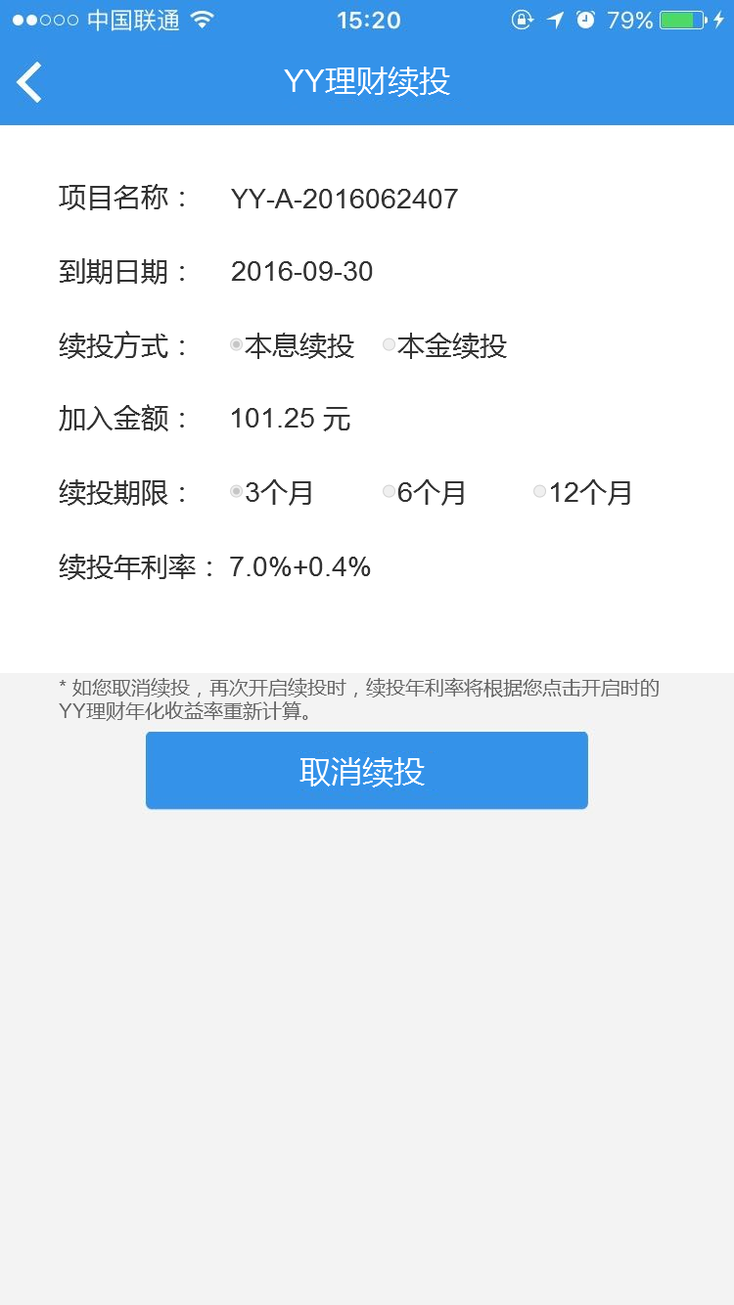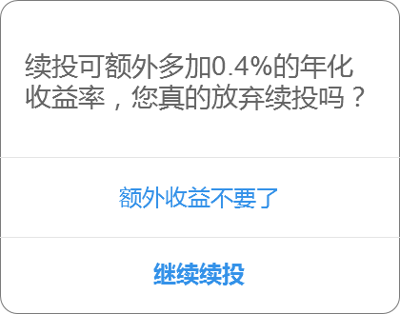
- 操作“关闭续投”修改为“取消续投”。
- 点击列表中“取消续投”时，跳转到页面如图所示，展示信息包括：项目名称、到期日期、续投方式（已选择不可改）、加入金额、续投期限（已选择不可改）、续投年利率（根据所选的续投期限和用户会员等级而显示）。
- 显示提示语“* 如您取消续投，再次开启续投时，续投年利率将根据您点击开启时的YY理财年化收益率重新计算。”
- 点击页面中“取消续投时”弹窗样式如图所示。（“你”改成“您”，“我再想想”改成“继续续投”）
2、【我的】-【我的续投】-【未开启】
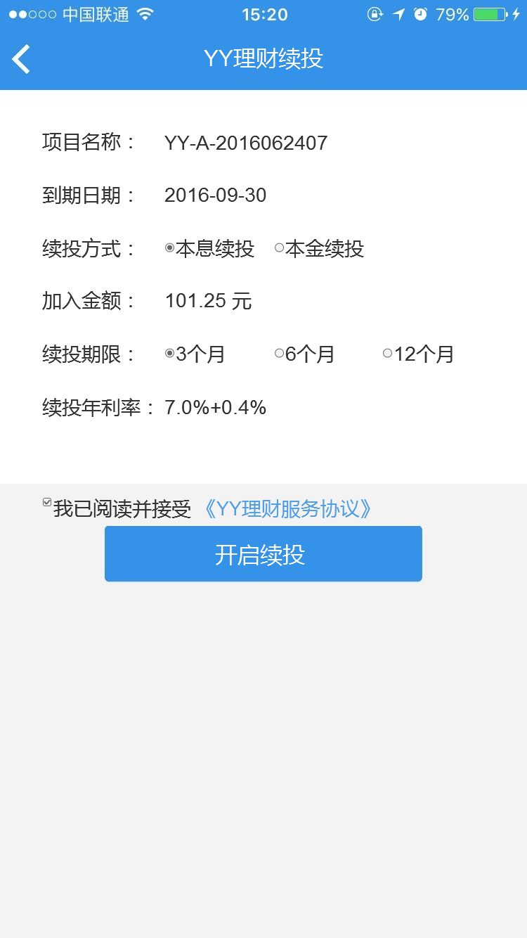
- 点击“开启续投”，跳转到页面如下所示。展示信息包括：项目名称、到期日期、续投方式（默认选择本息续投）、加入金额（根据选择本息续投或本金续投而显示）、续投期限（根据公司策略，默认选择6个月）、续投年利率（根据所选的续投期限和用户会员等级而显示）。
- 新增“服务协议确认”勾选框，默认勾选。
3、【我的】-【我的续投】-【已开启】
- 点击列表中“开启续投”，跳转到页面如下所示。展示信息包括：项目名称、到期日期、续投方式（默认选择本息续投）、加入金额（根据选择本息续投或本金续投而显示）、续投期限（根据公司策略，默认选择6个月）、续投年利率（根据所选的续投期限和用户会员等级而显示）。
- 页面中“我要理财”按钮改为“开启续投”。

